Всероссийский конкурс юных исследователей окружающей среды

Исследовательская работа:
«Шершни – трудолюбивые строители»

Работу выполнил: ученик 6 класса
Выдропужской общеобразовательной школы
филиала МОУ СОШ №2 п. Спирово
Тверская область, Спировский район, с. Выдропужск
Морозов Артём Дмитриевич
Руководитель: Большакова
Любовь Анатольевна
учитель географии и биологии

с. Выдропужск - 2019 год

Содержание
Введение………………………………………………………..…….…..3
Обзор литературы……………………………………………………. ….4
Результаты исследования …………………………………………….…10
Заключение ……………………………………………………………....11
Источники …………………………………………………………….… 11
Приложения ……………………………………………………….……..12

Введение
Шершни – трудолюбивые строители тема работы выбрана не случайно, второй год наш дом и участок, облюбовали шершни. В прошлом году большое гнездо шершней мы обнаружили в своём гараже, а в этом году гнездо ещё больших размеров мы нашли в подполе нашего дома. Причём в течении лета мы не замечали этих насекомых, а вот в конце лента в начале осени отдельные экземпляры обнаруживались даже в доме.
Цель работы: Изучить особенности жизнедеятельности и строения шершня обыкновенного.
Задачи:
Изучить различные источники информации по данной теме
Наблюдать за насекомыми в среде обитания
Исследовать гнездо шершней.
Проанализировать и систематизировать полученные результаты наблюдения.
Составить рекомендации для на населения на случай - если у вас поселились шершни.
Предмет исследования – жизнедеятельность шершня обыкновенного.
Объект исследования – шершень обыкновенный
Методы исследования:
изучение и анализ литературы по теме, сбор материалов;
наблюдение;
описание;
обобщение и систематизация данных, полученных в ходе исследования.
Этапы исследования
Первый этап исследования:
осмысление проблемы и формулировка цели исследования; постановка задач; определение объекта и предмета исследования.
Второй этап работы:
анализ научной литературы по теме исследования; исследование
внешних признаков насекомых и наблюдение за появляющимися особями на протяжении определенного промежутка времени; определение вида.
Третий этап работы:
обработка данных исследования, процедуры анализа, систематизации полученных результатов.

Обзор литературы:
Научная классификация шершня обыкновенного.
Царство: Животные
Тип: Членистоногие
Класс: Насекомые
Отряд: Перепончатокрылые
Семейство: Настоящие осы
Род: Шершни
Вид: Шершень обыкновенный

Шершни живут колониями и строят гнезда, для этого они сами изготавливают материал, схожий с бумагой, путем пережевывания древесных волокон.
В современном мире около 20 разновидностей шершней. Особи женского пола гораздо крупнее самцов.
Эти насекомые имеют различные параметры роста от 18 миллиметров до 35. Один из самых больших имеет 55 миллиметров в длину. В их строении можно отметить большую голову и выделяющуюся макушку. Сзади располагаются фасеточные глаза. Цвет головы представлен в широкой цветовой палитре— от черного до желтого. Также для них характерны полосатое брюхо, тонкие крылья, сильные челюсти и большие глаза.
Почему шершени так называются?
Корни слова происходят от латинского Vespa crabro (буквально переводится как «оса шершень»). Шершень обыкновенный — вид крупной осы, который обитает на территории Европы. По размеру он превосходит обыкновенную осу, но меньше азиатского шершня. В быту по-разному называют шершней: «пираты», «крылатые корсары». Если рассматривать значение слова шершень, то оно означает «злой человек», «строптивый», древне-русское (сьршень), русское цер — славянское (стръшень), польское (szerszen). В 19 веке род Vespa был разделен на два рода: шершни (vespa) и осы (vespula), что означает маленькая оса.
Где обитают шершни?
Основная часть обитает в северном полушарии. Их можно наблюдать во многих уголках планеты. Эти насекомые хорошо приспособилось и в теплых азиатских странах. Европейские шершни живут на сельскохозяйственных территориях, а также в лесных массивах, зарослях рощи, крупных кустарниках. Гнезда любят строить в туалетах, на верандах, в летних домиках. Также их легко обнаружить под лестницей или в оконном проеме. Подсемейство веспинов, обитающие в горных районах Японии одно из самых опасных.
Чем питаются шершни?
Они любят гнилые деревья, пеньки. Но любимая их еда—подгнивающие плоды ягод. Отдают предпочтение той пище, где большое количество сахаров (древесный сок). Могут питаться другими насекомыми (осы, пчелы, кузнечики). При помощи своего яда умерщвляют их, а затем разгрызают с помощью мощных челюстей. Шершни нападают на пасеки, уничтожая целые колонии. Их привлекает аромат медоносных пчел. Некоторые виды шершней ищут мертвых насекомых и даже готовы полакомиться пищевыми отходами (мясные продукты, рыба).
Размножение. Как только погода меняется, и солнце начинает пригревать, самка шершня активно ищет место для вывода яиц. Она облетает большие участки в поисках пристанища для создания семьи. Как только находит удобный уголок, незамедлительно приступает к сооружению гнезда. Для каждого яйца отводится свой сектор. Спустя несколько дней из него вылупится маленькая особь. Она разгрызает крышку и выбирается. Задолго до зимы самка выводит потомство, которое будет продолжать начатое дело матки. После оплодотворения самцы погибают. Затем умирает старая матка, а через некоторое время и особи, которые не были оплодотворены. Оплодотворенные шершни перезимовывают и затем создают свое гнездо. Только благодаря слаженной организационной системе в семействе шершней размножение проходит успешно. Разделение обязанностей (самки, самцы и матка) позволяет кормить, строить и выращивать потомство в гармоничной системе.
Построение гнезда
Пережившая холодное время особь с приходом весны становится основателем гнезда. В скором времени самка находит для себя безопасное место высоко в горах или внутри дерева. Затем обустраивает свое место в помещениях, где живут люди и в деревянных пристройках. Обгрызая древесные виды и корковые образования, насекомые строят свои домики из многочисленных ступеней. Древесина проходит этап переработки в папирусное изделие. Такие многоуровневые домики напоминают изделия из тонкой салфетки. Увидеть такие сооружения можно в старых деревьях, птичьих домиках, сараях. Разнообразной может быть цветовая гамма таких конструкций. Коричневые полосы сочетаются с яркими цветами. Некоторые из них похожи на овальную фигуру. Но некоторые имеют и круглую форму. Размер такого сооружения 700 на 400мм. Довольно часто люди сравнивают жилища шершней с гнездом-промокашкой, сопоставляя сходство с производством бумаги. Основным исходным продуктом для постройки идет тонкий древесный покров и веточки деревьев молодых, хорошо обработанных шершнями. Липкая слюна играет роль крепежного материала. После нанесения на домик она сохнет и затвердевает. В итоге получается грубая шершавая обертка. Плохой вид сооружения объясняется тем, что шершни строят свои дома из гнилой древесины. Некоторые представители насекомых выстраивают свои норки с запутанными лабиринтами. Они могут находиться глубоко в земле или в забытых норах животных. Глубина отверстия может быть около 60 метров.
Свое гнездо шершни никогда не используют на второй год. Весной, перезимовав, матка шершней находит удобное место для строительства нового гнезда. К потолку, она прикрепляет маленькую ножку, на которой делает первые ячейки сотов. В соты матка откладывает яйца, из которых развиваются личинки. Постепенно соты увеличиваются в размерах, появляются первые рабочие шершни, которые включаются в работы по постройке гнезда. Гнездо растет сверху вниз, при этом увеличивается количество ярусов с сотами и формируется многослойная оболочка гнезда. Чем больше будет заложено ярусов сот, тем больше шершней будет жить в этом гнезде. Оболочка конструкции до 8 сантиметров защищает личинки шершней от летней жары, случайных похолоданий и сквозняков.
Если верить литературе, в большой семье насекомых гнезда достигают в диаметре 1,5 метра!
Где шершни зимуют?
Шершни не могут переносить сильные холода. Но они тщательно готовятся к зимовке. Обустраивают свои норки на участке, на даче — везде, где можно найти укрытие. Каким образом насекомым удается перезимовать и укрыться от сырой погоды? К долгому зимнему сну готовятся только матки. Они играют роль лидера в семействе. Для самки важным моментом является пережить зиму и затем возглавить свой род. Также безопасно уйти в зимнюю спячку. Для этого ей приходится хорошо запастись питательными веществами. Необходимым условием для выживания матки можно считать поиск хорошего укрытия. Найти безопасное место на зимний период — ответственный момент в жизни матки. Чтобы условия зимовки идеально подходили необходимо выбрать тихий уголок. Может подойти любой вариант кроме теплых и уютных домов, где живут люди. Так как теплая температура в доме может пробудить самку раньше, и она начнет строить гнездо. Такой вариант событий приведет к плохим последствиям. Будет трудно найти не только древесину для гнезда, но и корм для потомства. Матка при таких условиях обречена на гибель. Немаловажным фактором благоприятной спячки является стабильность, без резких перепадов температуры. Большое количество самок погибает при суровых зимах, когда мало снега. Они становятся легкой добычей для птиц. В связи с этим большинство гибнет. Сколько шершни живут? Шершни отличаются внешне (размером тела) и выполняют различные задачи и функции. Осенью самцы начинают процесс оплодотворения, после которого вскоре умирают. У рабочих особей малая продолжительность жизни — не более трех недель. Дольше всех живет самка — около года. Рабочие самки и самцы живут мало. Подрастают в конце лета, а осенью (в начале сентября) большинство особей погибают. Оставшиеся в живых насекомые доживают только до первых холодов. Самцы необходимы семье только для оплодотворения. После спаривания проживают всего несколько дней. Самка способна перенести холод и прожить в спячке до года. На вторую зиму ее жизненный цикл кончается, она умирает.
Виды шершней.
Насчитывают несколько десятков популярных видов. Шершни входят в семейство ос. У них много общего, но выделяют ряд отличительных черт, выделяющих их от других особей. Насчитывают 23 вида шершней. Наиболее распространены виды: Обыкновенный (обитающий на территории Европы): коричневого цвета, длина тела 35мм. Отличается по двум ярким полоскам на нижней части тела. Хорошо известен российским садоводам и пасечникам, но недавно был завезен в США и теперь там обитает. Черный шершень (Дыбовского): полосы на черной спине желтого цвета (окрас хищника). Оттенок крыльев коричневый. Длина 35мм. С таким видом шершня мало кто знаком. Занесён в Красную книгу. Обитают в Амурской области, Забайкалье и Приморском крае. Гигантский азиатский: длина его тела 6 см, имеет большой размах крыльев. Отличается яркой головой и полосатой спиной. обитает в большей мере на азиатских просторах. Встречается и в горах Шри-Ланка, а также в Индии и Тайване. Имеет большое жало около 6мм. Укус опасен и содержит токсичное вещество. Один из самых больших в мире. Одни из самых опасных шершней — азиатские, называемые «убийцами». Japanese hornet (японский): подвид гигантского шершня, называющийся «воробей-пчела» обитает на Сахалине. Желтая большая голова, глаза крупные, к ним примыкают еще 3 глазка. Укус болезненный и имеет опасные последствия, так как в яде есть токсины. Восточный: имеет самую вычурную окраску из всех видов. Отличается широкой желтой полосой на брюхе. Ярко-красные с багровым оттенком крылья и тело. Один из многочисленных видов, который хорошо переносит жару. Хорошо приспособлен для обитания в пустынях и степях. Родом из Северной Африки. Филиппинский шершень: имеет черную окраску. Другое название вида — Плачевный. Опасен тем, что вырабатывает высокотоксичный яд. Укус очень неприятен. Основное место обитания — Филиппинские острова. Отличия шершня от осы Эти особи легко различаются не только по величине. Главное отличие от осы — крупные внушительные челюсти, в отличие от представителей ос. Окраска несколько отличается. У шершня она разнообразнее. Он крупнее размером и отличается волосатым пушком. Шершня отличает подвижные усы и макушка. Сходство есть, но оса имеет узкую талию.
Насколько шершни опасны для человека?
Опасность для людей шершни могут представлять в некоторых случаях. Чтобы себя обезопасить, шершни очень быстро собираются, для этого особь выпускает специальное вещество – сигнал тревоги. Другие особи могут на него реагировать и прилететь на помощь товарищу и массово атаковать обидчика. Поэтому не стоит напрасно трогать шершня. Смертность от укусов шершней очень мала, но риск все равно присутствует. К тому же, каждое последующее ужаливание будет хуже переноситься организмом, ведь иммунитет к яду не вырабатывается, а напротив, отрицательная реакция усиливается. Укус шершня: вред яда и последствия токсического воздействия Укус этого насекомого переносится больнее, чем укус от пчелы или осы. Все зависит от индивидуальной способности организма вынести боль. При факте ужаливания, желательно как можно быстро помочь человеку. Шершни имеют иглу, с помощью которой могут проколоть тело человека неоднократно. Особи из Азии более ядовиты, чем европейские. Укус сопровождается резкой болью с сильным отеком. Может вызвать: сильную боль и кровоизлияние с последующим нагноением. Шершень кусает или жалит? У шершня мощные челюсти. Его укусы очень глубокие. Раны заживают почти неделю. Нападая на человека, шершни используют жало, которое оставляет шрамы в виде точек, но может и просто укусить своими клешнями. Яд опасен тем, что он токсичен, и может отравить организм. Укус очень болезненный и последствия могут быть самыми непредсказуемыми. Особой опасности подвергаются пожилые люди, дети и аллергики. Отек и воспаление может появиться мгновенно после атаки насекомого, не исключено и возникновение нагноения. Признаки отравления ядом характеризуются тошнотой и сильным головокружением. Наибольшую опасность укусы представляют для тех людей, у которых возникает аллергическая реакция. Могут ухудшить состояние человека от нескольких часов до 2-3 дней. Опасен укус тем, что организм человека аллергика плохо борется с действием яда. Вследствие этого могут возникнуть большие отеки, затруднение дыхания. В некоторых случаях люди теряют сознание. В составе яда насекомого имеется гистамин, чаще всего именно он вызывает плохое самочувствие человека, вплоть до анафилактического шока. Случаи со смертельным исходом— причина пренебрежения медицинской помощью и затянутое оказание первой помощи.
Что делать, если укусил шершень?
Обычно люди плохо представляют, как поступать при укусе насекомого или имеют недостаточно знаний для оказания первой помощи. При укусе необходимо немедленно оказать первую помощь. Бездействие недопустимо! Первое необходимое условие, которое нужно запомнить – жала в ранке нет, только яд. Попробовать удалить яд методом высасывания. Обработать место укуса раствором лимонной или уксусной кислоты. Обработать ранку спиртосодержащим раствором или перекисью водорода. После этого необходимо приложить холод с влажным сахаром. Благодаря этому снижается риск распространения яда по организму. Очень опасны укусы в область шеи и головы. Из народных средств можно использовать соки таких растений как одуванчик, подорожник или раствор соды. Еще нужно пить много воды, чтобы снизить отравление. Необходимо помнить если при укусе ни один из способов не помог, и состояние стало ухудшаться, срочным образом вызвать врача.
Как избавиться от шершней?
Вначале необходимо узнать, где поселились насекомые. Вывести не составит труда, если знать основные способы. Опрыскать полиэтиленовый пакет спреем от насекомых. Затем одеть его на гнездо шершней. Использовать можно средства от многих домашних насекомых. В случае если колония находится высоко в недоступном месте, то обработанный средством пакет привязывают внизу. Место обитания шершней поливают легковоспламеняющейся жидкостью или поджигают. Это нарушает все правила экологии и является жестоким методом. Внутри помещения так делать нельзя. Лучше выбрать более щадящий вариант. При обнаружении гнезда под крышей, надо подвесить под потолок ведро с горячей водой или разбавленным керосином. Потом туда опускают гнездо. После гибели насекомых отходы утилизируются. Залить соты строительной пеной. Оказавшись в ловушке, насекомые умирают. Если шершни внутри помещения, необходимо наполнить емкость водой наполовину и поднять на нужную высоту, а потом опустить туда гнездо. Затем дождаться гибели насекомых. Вызвать специалистов дезинсекторов, которые помогут уничтожить насекомых быстро и эффективно.

Результаты исследования
С помощью атласа определителя членистоногих, я определил, что у нас поселился шершень обыкновенный (Vespa crabro). Размер 24 миллиметра, с крыльями 32 миллиметра. (Приложение№3) Хорошо выделены три части тела: голова с крупными фасетчатыми глазами, а между ними оказались ещё три маленьких глаза - итого пять глаз!!! На передней части головы имеются мощные челюсти и усики. (Приложение №3) Грудь темно-коричневого цвета, к груди крепятся две пары тонких перепончатых крыльев. К нижней стороне груди прикреплены три пары ног. Брюшко желто- черное полосатое, состоит из шести сегментов, значит это самка. Брюшко самца состоит из 7 сегментов. Жало скрыто в последнем сегменте, на нем почти нет «зазубрин», что позволяют вытащить его из ранки и использовать еще не раз в борьбе с врагом. (Приложение №4)
На нижней стороне брюшка по бокам имеются два ряда маленьких отверстий – это дыхальца, с помощью которых насекомые дышат. Крылья крупные передние и небольшие задние. Они расположены на передней части груди, Изучив крылья с помощью фолдскопа, на задних крыльях обнаружил маленькие крючки, сами крылья полупрозрачные с ребрами жесткости. Все тело шершня покрыто небольшими волосками. (Приложение №4)
Я так же изучил гнездо шершней прошлого года, которое было построено на потолке в гараже: высота гнезда 80 сантиметров, ширина - 6о. По форме вытянутый вертикально шар, молочно- коричневого цвета. (Приложение №1)
По своему строению гнездо напоминает многоэтажный дом с большим количеством комнат и несколькими подъездами. Комнатами в данном случае выступают соты, подъездами – отсеки. Отсеки формируются вокруг оси, отделяются тонкой перегородкой. Перпендикулярно до оси располагаются этажи – ярусы. Материал по своей структуре напоминает обёрточную бумагу только очень тонкую, полупрозрачную. (Приложение №4)
Гнездо этого года намного больше мы нашли его в подполе, интересно, что в литературе написано, что шершни очень шумные насекомые, когда идёт строительство можно узнать по жужжанию. Осенью они должны погибнуть или покинуть гнездо. Обнаружили мы его в начале октября, и в нем было еще много насекомых, они полусонные периодические выползали на поверхность. Ждали холодов, что бы избавиться от не прошеных гостей, пока они активны - опасны. В конце ноября сняли гнездо, и я познакомился с особенностями внутреннего устройства гнезда. Гнездо строилось сверху вниз, и состояло из двух частей первая верхняя из четырёх ярусов, вторая нижняя из десяти. Ярусы сот крепились между собой 15-20 ножками – мостиками. Бумажное гнездо имеет многочисленные карманы – отдушины. (Приложение №5) Вся эта сложная конструкция была покрыта многослойной оболочкой шириной около 8 сантиметров защищающей личинки шершней от летней жары, случайных похолоданий и сквозняков. В самом верху шершни сделали ворота, по которым они заползали с улицы в гнездо, а затем спускались вниз к сотам. Масса гнезда – 800 грамм. Под гнездом были обнаружены останки насекомых: крылья, чешуйки, лапки, которыми шершни кормили личинок.

Заключение.
В мире много необычных животных. Шершень — самый крупный из семейства ос. Этот вид по своей сути миролюбивый, он не трогает людей и не нападает напрасно, а только в случае угрозы или опасности. Большинство людей имеют слабое представление про шершней. Внушительный внешний вид и наличие яда у них вызывает у многих панический страх. Но если хорошо разобраться в поведении и жизни этого семейства, то становится понятно, что эти насекомые не приносят вреда. Рабочие шершни могут за сутки поймать огромное количество вредителей наших садов, дач и огородов, порой до пятисот граммов. Полезнейшее насекомое!
Потому стоит соблюдать перемирие. Если мы, люди, не будем вторгаться в жизнь шершней, тогда и они не помешают нам. Они трудолюбивые строители, которые заботятся о своем потомстве с целью сохранения вида.

Источники:
- М.А. Козлов, И.М. Олигер «Атлас определитель беспозвоночных» Москва «Просвещение» 1991 г. стр.168.
- https://taraklop.ru/osy-i-shershni/shershen/
- https://wildfauna.ru/shershen
- https://www.poznavayka.org/zoologiya/shershen-kryilatyiy-korsar/
- Личные фото

Приложения
Приложение №1
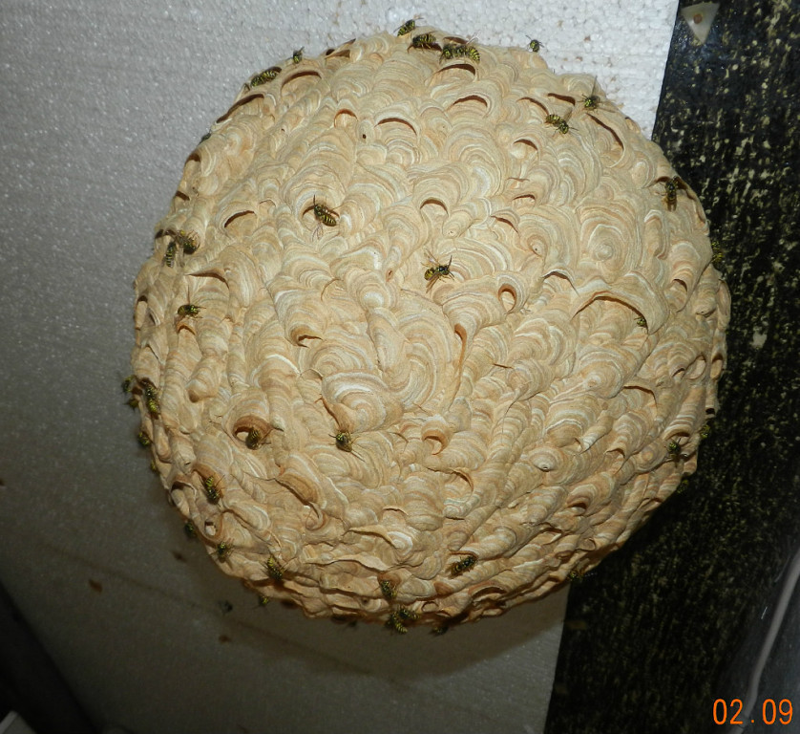
Гнездо на потолке в гараже обнаруженное в сентябре 2018 года

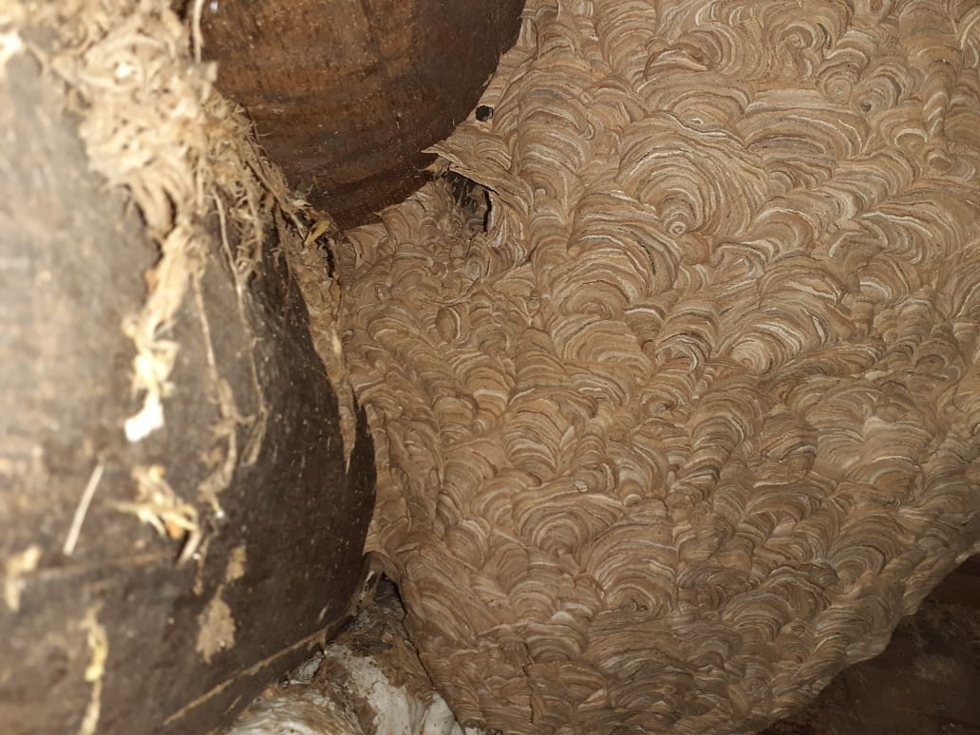
Приложение №2
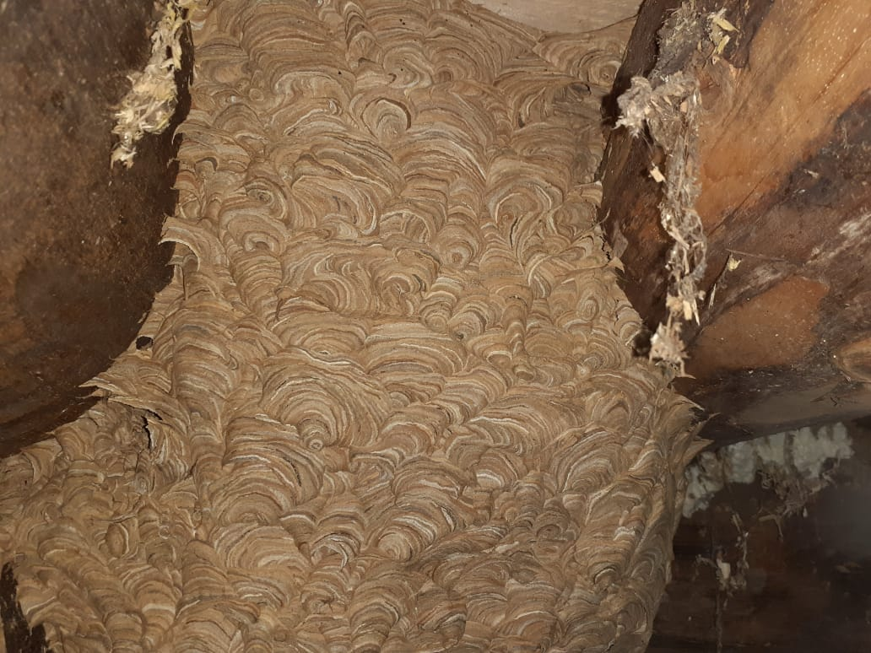
Гнездо, в подполе, обнаруженное в октябре 2019 года

Приложение №3
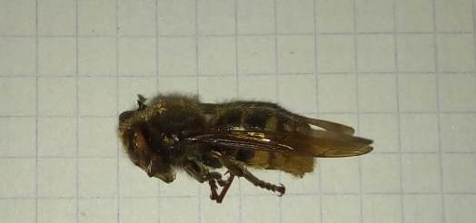

Приложение №4
Исследования с помощью фолдскопа.

Конечность покрыта мелкими Крылья с рёбрами жесткости.
волосками

Жало

Об
Обёрточная бумага Материал гнезда шершня

Приложение №5
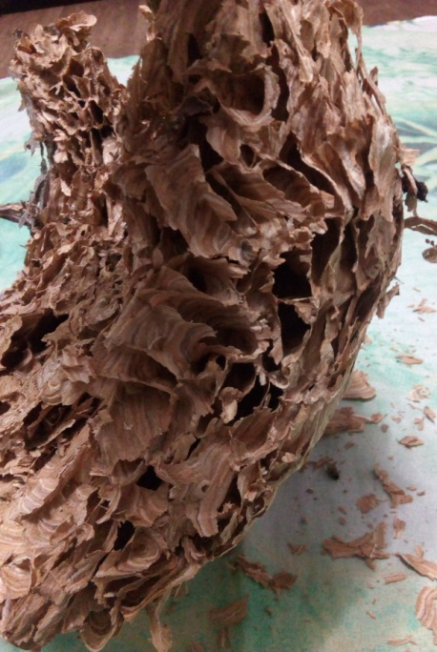
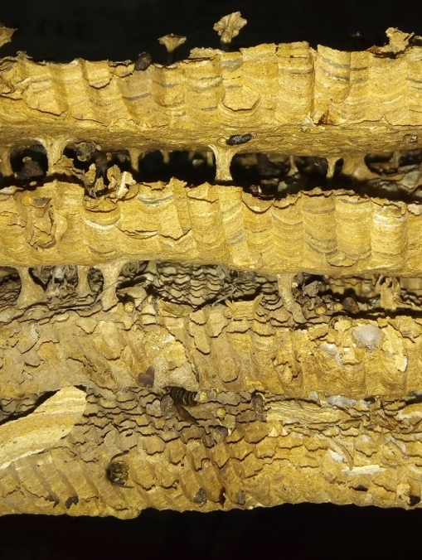

Ярусы сот креплённые между собой 15-20 ножками | Воздушная оболочка, для теплоизоляции

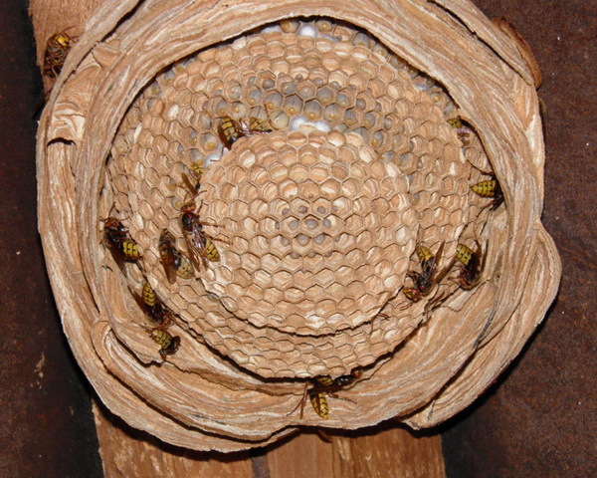
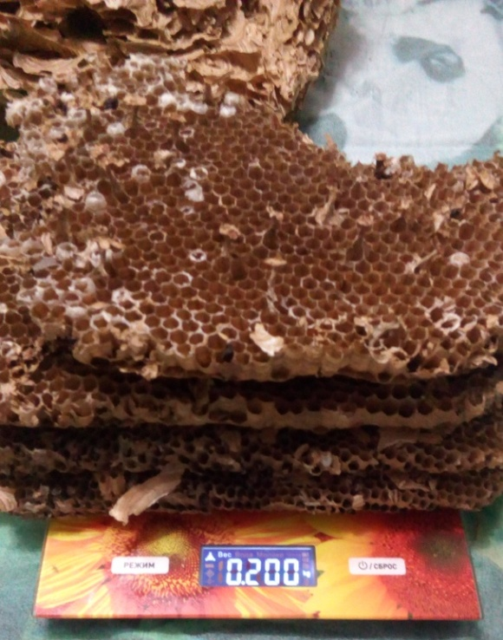

Масса верхнего яруса – 200 грамм

